Panquesitos de masa Brioche
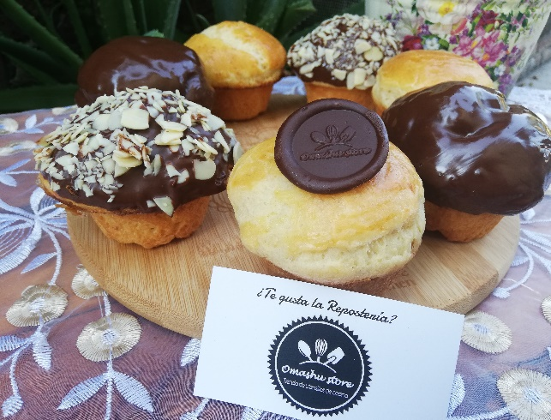
Ingredientes:
250 g (*******) Harina de trigo.
6 g (*******) Sal.
30 g (*******) Azúcar.
15 ml (*******) Leche Entera.
2 g (*******) Levadura Seca.
150 g (3 Piezas) Huevo entero (Fríos)
***** (1 Cdita) Esencia de vainilla.
125 g (*******) Mantequilla sin sal. (Fría y Cortada en cubos muy pequeños)
Procedimiento:
Calentar la leche con ayuda del microondas a una temperatura tibia. (Ver sugerencias)
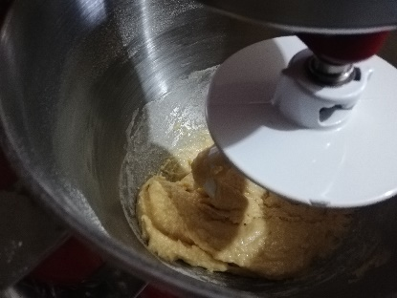
Colocar en un bowl pequeño la leche tibia, la levadura seca, una pizca de harina y azucar (propia de la receta) y mezclar ligeramente. Dejar reposar por 10 minutos.
Dentro del bowl de la batidora de pedestal colocar la harina previamente cernida, el azucar, la sal y los huevos enteros (ligeramente batidos con anterioridad). Con el aditamento de amasar con forma de espiral, mezclar los ingredientes a velocidad media hasta que se integre el huevo perfectamente (Aproximadamente 5 minutos).
Agregar la preparación de la levadura y la esencia de vainilla, mesclar por 2 minutos más.
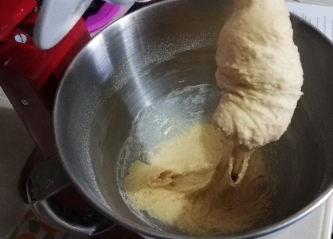
A velocidad media, agregar poco a poco la mantequilla sin sal (en 3 partes), si la mantequilla se adhiere a las paredes del bowl, detener la batidora y “raspar” las paredes con una espátula de goma. Cada 2 o 3 minutos, detener la batida por completo y separar la masa del gancho, posteriormente continuar con el amasado a velocidad media-alta. Una vez que se termine de agregar la mantequilla amasar por aproximadamente 10 minutos más.
Si la masa al estirarla con las manos se rompe, batir por 3 minutos más, debemos obtener una masa que no se pegue a las paredes del bowl o las manos y que al estirarla no se rompa con facilidad.
Formar un bollo liso y colocar sobre un bowl, dejar reposar la masa 1 hora y media en un lugar cálido.
Retirar el aire del bollo amasando solo 1 vez. Formar nuevamente el bollo y cubirir con papel film “a piel” y refrigerar mínimo 8 horas.
Engrasar y enharinar 10 moldes para muffin. Reservar.
Cortar la masa en 10 porciones de aproximadamente 50g, es de suma importancia que todas las porciones sean del mismo peso.
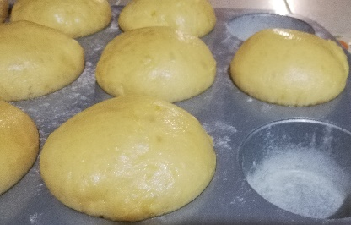
Formar los bollos con la cantidad de masa mencionada anteriormente, evitando que se rompan o queden grietas en la parte superior (esto puede afectar la presentación final).
Introducir las porciones o bollos dentro de cada molde y dejar fermentar por 2 horas a temperatura cálida hasta que doblen su volumen.
Batir ligeramente 1 yema de huevo y pincelar la superficie de cada panquesito, evitando “perforar” la masa.
Hornear a 180ºC por aproximadamente 10 minutos. Hasta que forme un color dorado y doblen su volumen.
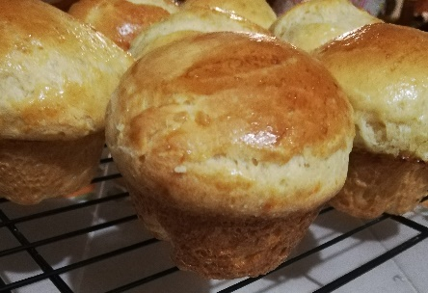
Retirar del horno y dejar reposar 10 minutos sobre una rejilla de enfriamiento.
Retirar del molde y dejar enfriar sobre la rejilla completamente.
Decorar con chocolate cobertura, almendras tostadas y troceadas y fresas.
Sugerencias:
Si no cuentas con moldes para muffin, puedes realizar la receta en moldes para cupcakes de tamaño estándar, como se realizó con esta receta.
La receta original dicta 5g de levadura fresca, sin embargo, para efectos de esta receta se utiliza la levadura seca por su durabilidad y disponibilidad.
Debes tener cuidado con la temperatura de la leche, leche tibia favorece la acción de la levadura mientras que la leche caliente o fría impedirá la acción y la masa no crecerá. Algunas personas ubican la temperatura “como si fueras a darla a un bebe pequeño).
Puedes guardar los panques ya horneados (sin cobertura) en el refrigerador perfectamente cubiertos. La consistencia cambiara y se pondrán ligeramente duros, sin embargo, puedes solucionar esto calentándolos en el microondas por 10 a 15 segundos, quedaran como recién horneados.
“A piel” se refiere a que tenga contacto directo con la masa, esto evitara que se forme una costra dura en la superficie.

